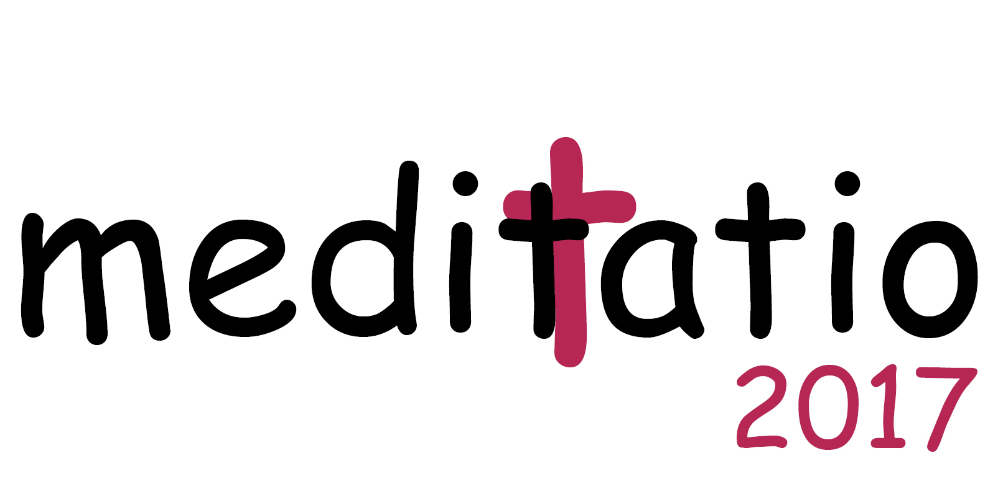

Szczyrk

22 - 24 września 2017

lub wraz z Pre-meditatio

21 - 24 września 2017

Prosimy o zgłoszenie udziału do 15.09.2017 na adres:
meditatio2017@gmail.com

Całkowita opłata od osoby:

A. Meditatio (przyjazd 22.09.):

pokój 2 osobowy: 380 zł
pokój jednoosobowy: 500 zł
małżeństwo: 710 zł

B. Pre-meditatio (przyjazd 21.09.)

pokój 2 osobowy: 480 zł
pokój jednoosobowy 650 zł
małżeństwo: 910 zł

Cena zawiera zakwaterowanie i pełne wyżywienie w hotelu Zagroń dla uczestników Meditatio. Osoby biorące udział w Pre-meditatio otrzymają kolację 21/09 i śniadanie 22.09 - bez obiadu w piątek 22.09. Dodatkowo w cenie uwzględniono 100 zł (150 zł dla małżeństw) wpisowego na pokrycie kosztów organizacyjnych: podróży i pobytu prelegent​ów, dokumentacji rekolekcji, przygotowanie sali do medytacji, materiałów konferencyjnych, ulgi dla osób potrzebujących wsparcia finansowego i inne.

Po wypełnieniu kwestionariusza i wysłaniu pliku formularza na adres meditatio2017@gmail.com zgłaszający otrzyma potwierdzenie zgłoszenia, w którym zostanie podane konto do wpłaty w ciągu 7 dni zaliczki w wysokości 100 zł (150 zł dla małżeństw). Zgłaszający otrzyma powiadomienie o zaksięgowaniu wpłaty, co jest równoznaczne z dodaniem go do listy uczestników.

Ze względów organizacyjnych w przypadku rezygnacji z uczestnictwa w Meditatio 2017 nie dokonujemy zwrotu wpisowego.

Wpłata pozostałej części opłaty do 15.09.2017.
Do dyspozycji będzie ograniczona ilość mat, poduszek i stołków do siedzenia, prosimy więc o zabranie swoich. Będą też do siedzenia krzesła.

Wypełnij kwestionariusz:

Imię i nazwisko:
E-mail (na ten adres zostanie wysłana informacja o przyjęciu na sesję)
Telefon
Miasto
Zaznacz preferencje dot. pokoju
(1-nka, 2-ka, małżeństwo )
Pre-meditatio
(wpisz Tak lub Nie)
Dieta specjalna?
Przywiozę: matę, poduszkę/stołek?
Czy uczestniczyłaś/eś już w spotkaniach/rekolekcjach WCCM? Gdzie i kiedy?

Uczestnictwo w konferencji i warsztatach równoznaczne jest z wyrażeniem zgody na przetwarzanie moich danych osobowych (w tym nagrywanie video i fotografowanie) wyłącznie w celach związanych z propagowaniem idei Medytacji Chrześcijańskiej zgodnie z ustawą o ochronie danych osobowych - Dz.U. nr 133 poz. 883 z 1997 r. Podanie danych jest dobrowolne. Każdej osobie, która podała swoje dane przysługuje prawo dostępu do treści swoich danych oraz ich poprawiania.

Zamknij plik i wyślij jako załącznik na adres meditatio2017@gmail.com

